***Чтоб уметь трудиться дружно,***

***Все заданья выполнять,***

***Надо каждый день дежурным***

***В группе взрослым помогать!***



Основным воспитательным приемом является побуждение, направляющее указание, а не порицание или осуждение. Ребенок учится. Если он делает что – то не так, то лучше, не фиксируя его внимание на ошибках сказать: «Кушай аккуратней! Держать ложку нужно вот так» и т. д. надо похвалить, поощрить ребенка за удачные действия, аккуратность, быстроту, помощь другу.

Одним из таких воспитательных приемов является дежурство по столовой.

Дежурства помогают решать вопросы нравственно-эстетического воспитания детей. Ведь ребенок стремиться к созданию красивого. А нарядно накрытый стол, как известно, не только радует глаз, но и способствует хорошему настроению, способствует добрым, чутким, внимательным взаимоотношениям, желанию проявлять за столом аккуратность, соблюдать правила этикета. На красиво сервированном столе все блюда кажутся гораздо аппетитнее и вкуснее.

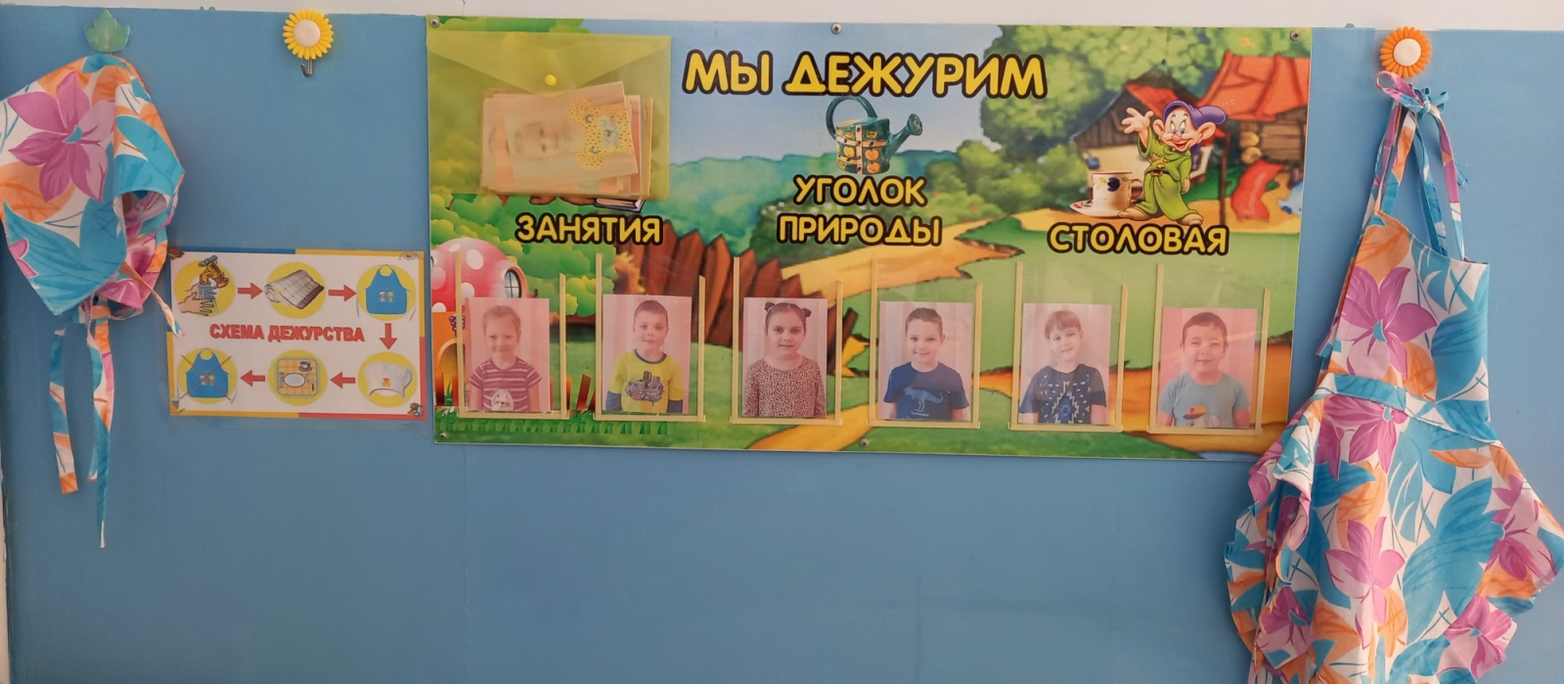

Организация дежурства начинается с уголка «Мы дежурим», где находятся фото детей, схема дежурства по столовой и атрибуты: косынки и фартуки.

Ребята, «дежурные», договариваются о распределении обязанностей, работают быстро, слаженно, рационально. В центре стола размещают бумажные салфетки в салфетницах (скрутить их в трубочки или нарезать на треугольники взрослым тоже помогают дети). Любой обед состоит из салата из свежих овощей, первого блюда (разнообразные супы), второго блюда (гарнир с мясом или рыбой), хлеба и компота.

В группах старшего дошкольного возраста при сервировке стола добавляются дополнительные столовые приборы. Перед приемом пищи воспитатель с детьми напоминает о безопасности пользования ножом и вилкой.

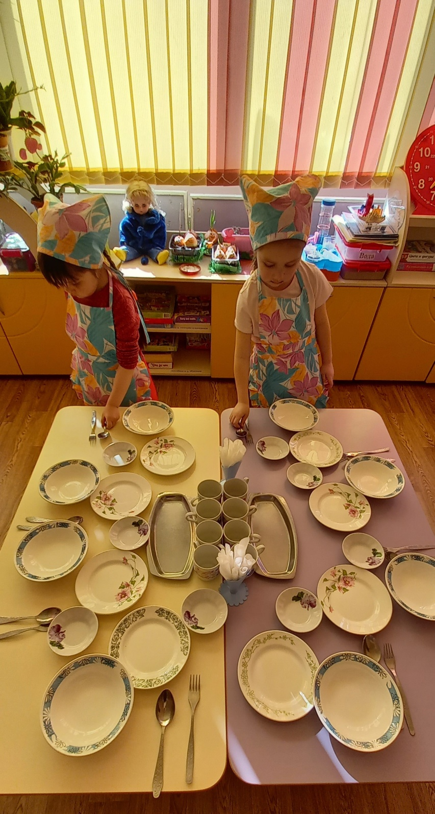

***Мы дежурные сегодня.***

***Станем быстро помогать,***

***Аккуратно и красиво***

***Все столы сервировать.***

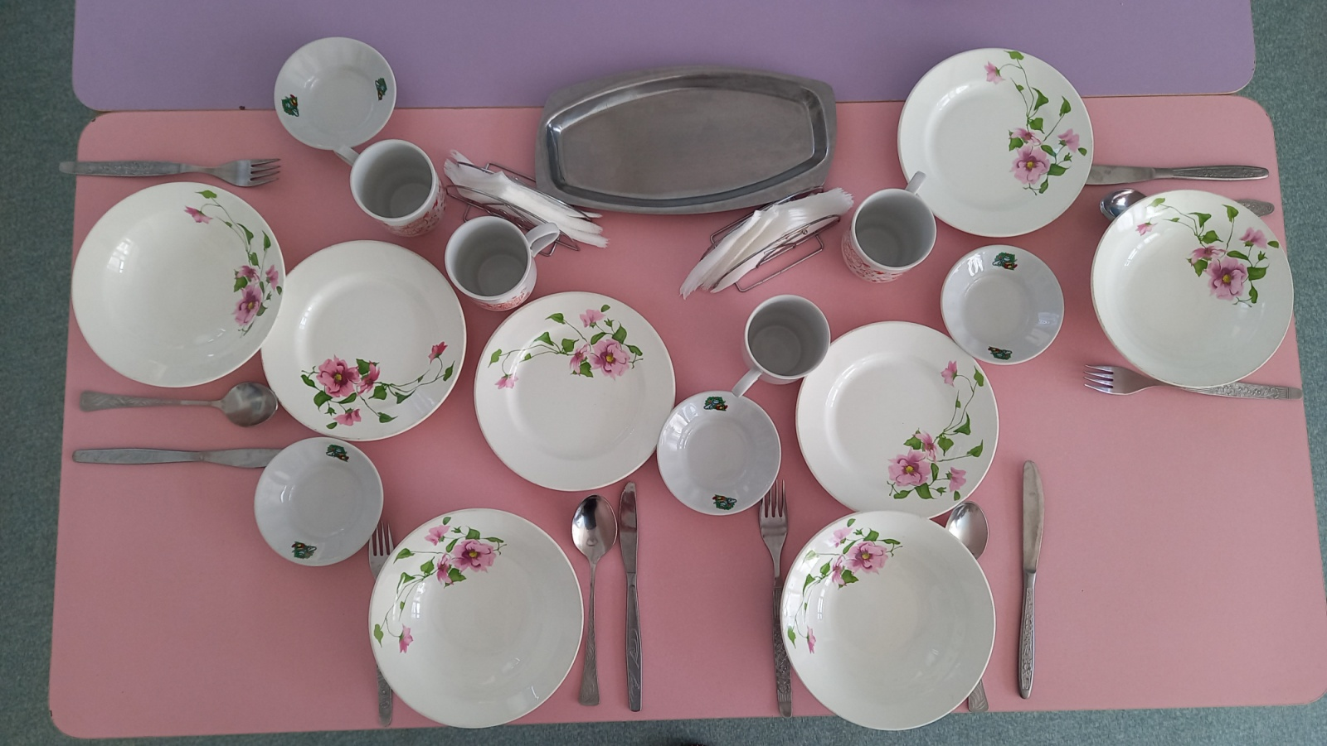

Культура питания - это не только знание правил подачи блюд и приёма пищи, но и знание полезных свойств продуктов и их воздействия на организм. Это является важным фактором здоровья ребенка в воспитательно-образовательном процессе нашего сада.

   Правильное питание – это основа длительной и плодотворной жизни, залог здоровья, бодрости, гарантия от появления различных недугов. Поэтому в плане работы детского сада вопрос о правильном питании занимает одно из важнейших мест.

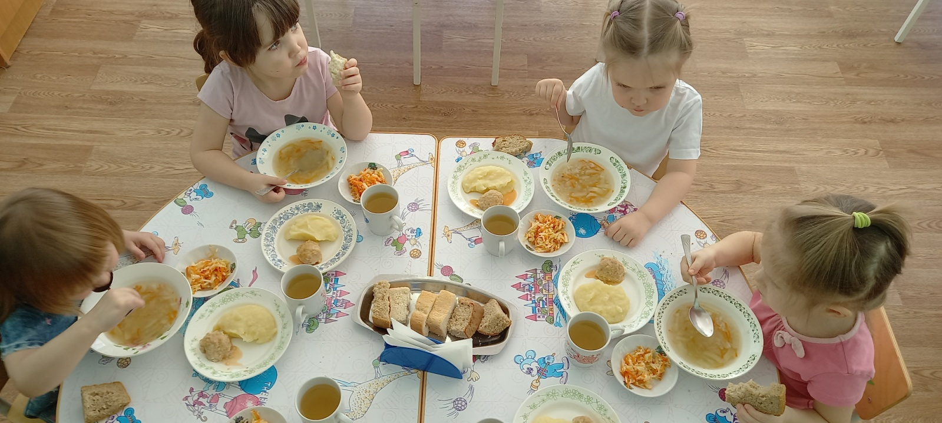

***Супчик ели,  
Супчик ели,  
Поскорей бы супчик съели!***

***Много кушать?  
Ну, так что ж,  
Ай да супчик!***

***Ай , хорош!***

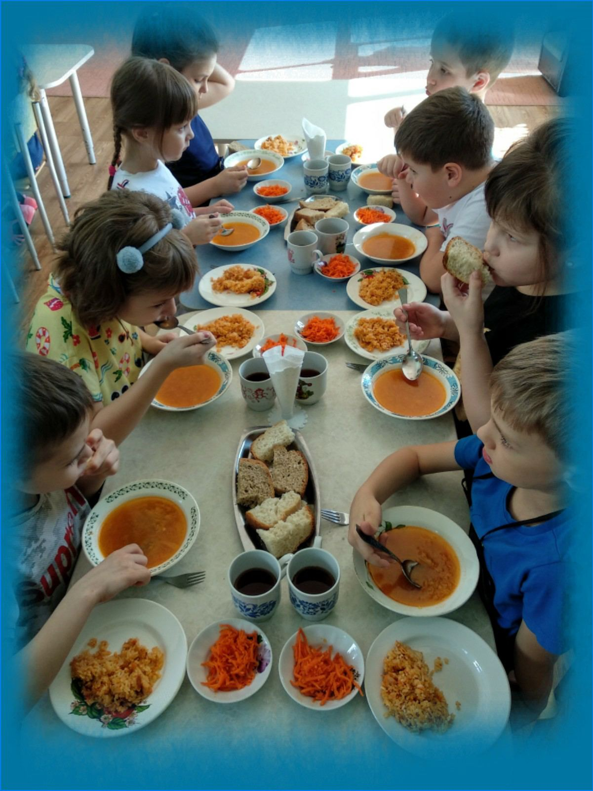

В группах компенсирующей направленности ведется работа со слабослышащими детьми, направленная на поддержку их адаптации в социуме. Так и в процессе организации питания слабослышащих деток педагоги используют демонстрационный материал, в данном случае карточки, которые помогают облегчить взаимодействие «педагог-ребенок».

